Berlin (D) / Götzis (A) / Zürich (CH), 11. April 2016
IFAT, 30. Mai bis 3. Juni 2016, Messe München / Halle B1, Stand 407
Entsorgung und Recycling leicht gemacht
Zahlreiche Neuheiten von rona:systems auf der IFAT 2016
Zum fünfzigjährigen Jubiläum der diesjährigen IFAT stellt rona:systems gleich eine ganze Reihe an Produktneuheiten vor, mit denen Abfall-, Recycling- und Entsorgungsunternehmen ihre Prozesse rund um die Entsorgung optimieren können: rona:aloa, rona:shop, rona:ecommerce und rona:easymap. Erstmals präsentiert der Marktführer aus Österreich das neue Modul rona:aloa. Mit der Ergänzung des rona:ecofleet-Sortiments lassen sich auch unter rauen Bedingungen vor Ort die Tourenoptimierung, die Auftragsbearbeitung und -verwaltung ebenso reibungslos unterstützen wie die Nachrichtenverwaltung und die Arbeitszeiterfassung nach Fahrer, Beifahrer und Lader. Weiteres Messe-Highlight ist der rona:shop, mit dem Kunden einzelne Entsorgungsleistungen jetzt einfach über einen Entsorgungs-Webshop bestellen können. Nach Auswahl von Behältern, Material und des gewünschten Abholtermins kann der Kunde die anfallenden Kosten bereits per Vorkasse via Kreditkarte, Paypal oder Sofortüberweisung begleichen. Das erspart zeitraubende Mahn- und Inkassovorgänge. Schnellere Orientierung verspricht das Modul rona:easymap, das – je nach Kundenwunsch web- oder applikationsbasiert – sehr flexible und ausbaufähige Kartendarstellungen, kundenspezifische Auswertungen, tabellarische GPS-Spuransichten und eine Kartendarstellung von Behälterstandorten bietet.
Die Experten von rona:systems informieren Interessierte und Bestandskunden über die neuesten Produkte und Module im Rahmen von Live-Vorführungen auf dem rona-Messestand in Halle B 1, Stand 407. Ergänzend zu den IFAT-Highlights werden ebenso die Module rona:ecommerce sowie rona:mobile offline vorgeführt. Während mit diesem Tool jetzt auch Lieferscheine offline erfasst und bearbeitet werden können, etwa in Regionen mit geringer oder fehlender Mobilfunkversorgung, beschleunigt die Kommunikationsschnittstelle für Bestands- bzw. Vertragskunden rona:ecommerce die Folgetätigkeiten sowie die Bearbeitung und Verrechnung der jeweilgen Entsorgungsleistungen erheblich. Überdies lernen die Standbesucher auch die verbesserte Nutzeroberfläche von rona:contec kennen, die eine intuitive, einfachere und schnellere Navigation erlaubt.
„Digital statt Papier, mobil statt stationär! – Das sind die Trends in der Abfall-, Recycling- und Entsorgungsbranche. Ob am Schreibtisch bei Disposition und Verwaltung oder vor Ort beim Abholen, Transportieren und Abladen: Mit unseren Tools organisieren Entsorgern ihre tägliche Arbeit derart praxisorientiert, dass sämtliche Abläufe nicht nur beschleunigt und reibungslos funktionieren, sondern auch buchhalterisch optimal abgebildet werden. So entsteht wirtschaftlicher Nutzen. Zudem kann es sich kein Unternehmen heute mehr leisten, auf eine mobile Abwicklung zu verzichten und 24/7 per Internet erreichbar zu sein“, erläutert Rainer Marte, Geschäftsführer der rona:systems gmbh. Als größter Anbieter für IT-Lösungen dieser Branche betreuen die Fachleute von rona:systems insgesamt über 500 Unternehmen.
(RONA_IFAT_Messestand.jpg)
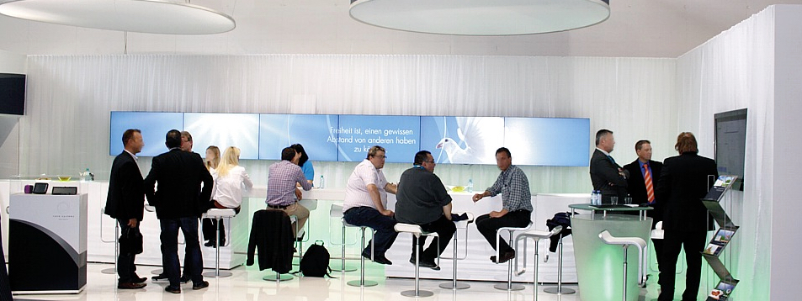
Treffpunkt für Branchenexperten der Entsorgungs- und Recycling-Branche:
der Messestand von rona:systems in Halle B1, Stand 407. (Foto: EU-Recycling)
(RONA_Rainer_Marte.jpg)

Rainer Marte,
Geschäftsführer der rona:systems gmbh.
(Foto: rona:systems)


Weitere Informationen:  rona:systems gmbh, Rainer Marte  Aroser Allee 64, D-13189 Berlin  Tel.: +49 30 91607180  Fax: +49 30 916071840  presse@rona.at  www.rona.at  rona:systems gmbh, Rainer Marte  Vorarlberger Wirtschaftspark 2, A-6840 Götzis  Tel.: +43 5523 626960  Fax: +43 5523 6269616  presse@rona.at  www.rona.at | rona:systems schweiz gmbh, Rainer Marte  Körnerstrasse 11, CH-8004 Zürich  Tel: +41 (44) 585 23 26  presse@rona.at  www.rona.at  Presse- und Öffentlichkeitsarbeit:  Press’n’Relations GmbH, Uwe Taeger  Magirusstraße 33, D-89077 Ulm  Tel.: +49 731 96 287-31  Fax: +49 731 96 287-97  ut@press-n-relations.de  www.press-n-relations.de
Über rona systems
Die rona:systems GmbH liefert seit über 20 Jahren kundenorientierte Lösungen zur Prozessoptimierung von Abfall- und Entsorgungsunternehmen und ist mittlerweile mit sieben Standorten und mehr als 500 Kunden zum größten Anbieter für IT-Lösungen der Branche gewachsen. Auf Basis der Standardanwendung rona:contec unterstützt der Marktführer Kunden im DACH-Raum und den angrenzenden EU-Ländern bei der transparenten Planung, effektiven Optimierung und schnellen Umsetzung ihrer Geschäftsprozesse. Zahlreiche Module, etwa zur Integration von Fahrzeugdaten oder zur papierlosen Lieferscheinabwicklung, komplettieren die umfassenden rona-Anwendungen. Über 10.000 Benutzer vertrauen im täglichen Geschäftsalltag auf das ausgewiesene Know-how und die flexiblen IT-Lösungen des Recycling-Experten.

